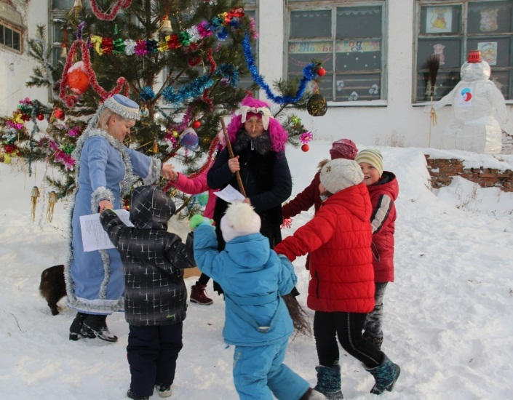
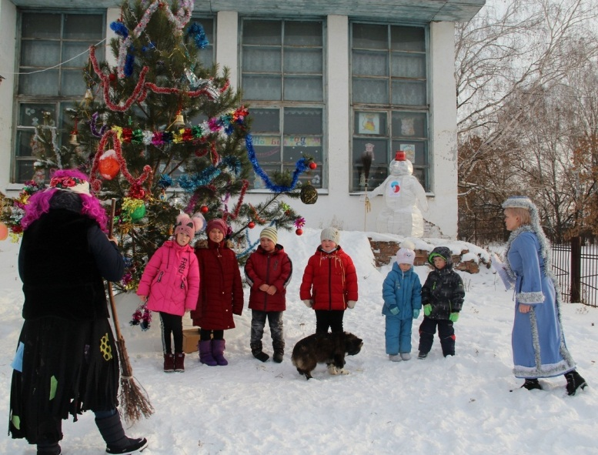
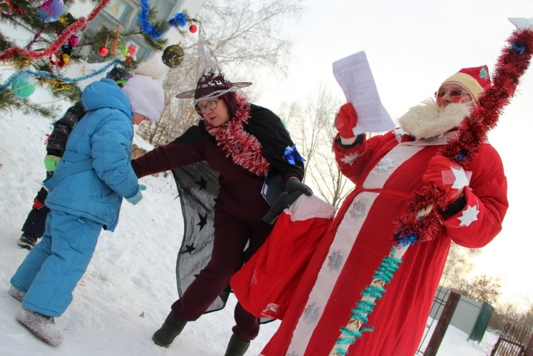
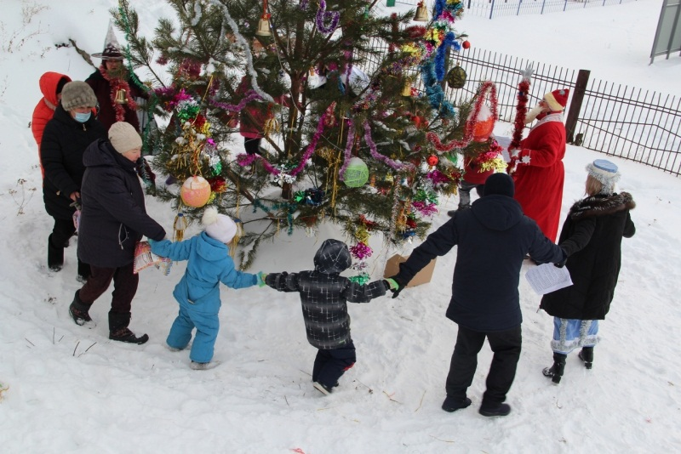
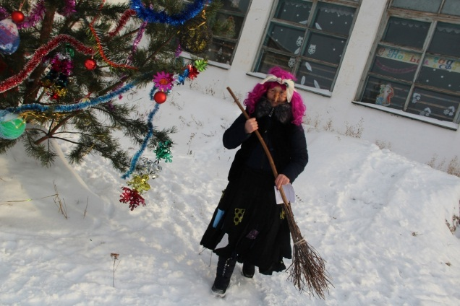
#РДШ#РДШ63#РДШРЦПохвистнево#Новогодний_Переполох_с_РДШ63!#ГБОУСОШс.Борискино-Игар
Учащиеся Борискино-Игарской школы участвовали в Новогодней сказке, проводимой учителями и работниками СДК с. Борискино-Игар. Игры, конкурсы, новогодние песни! Было весело и сказочно интересно!

